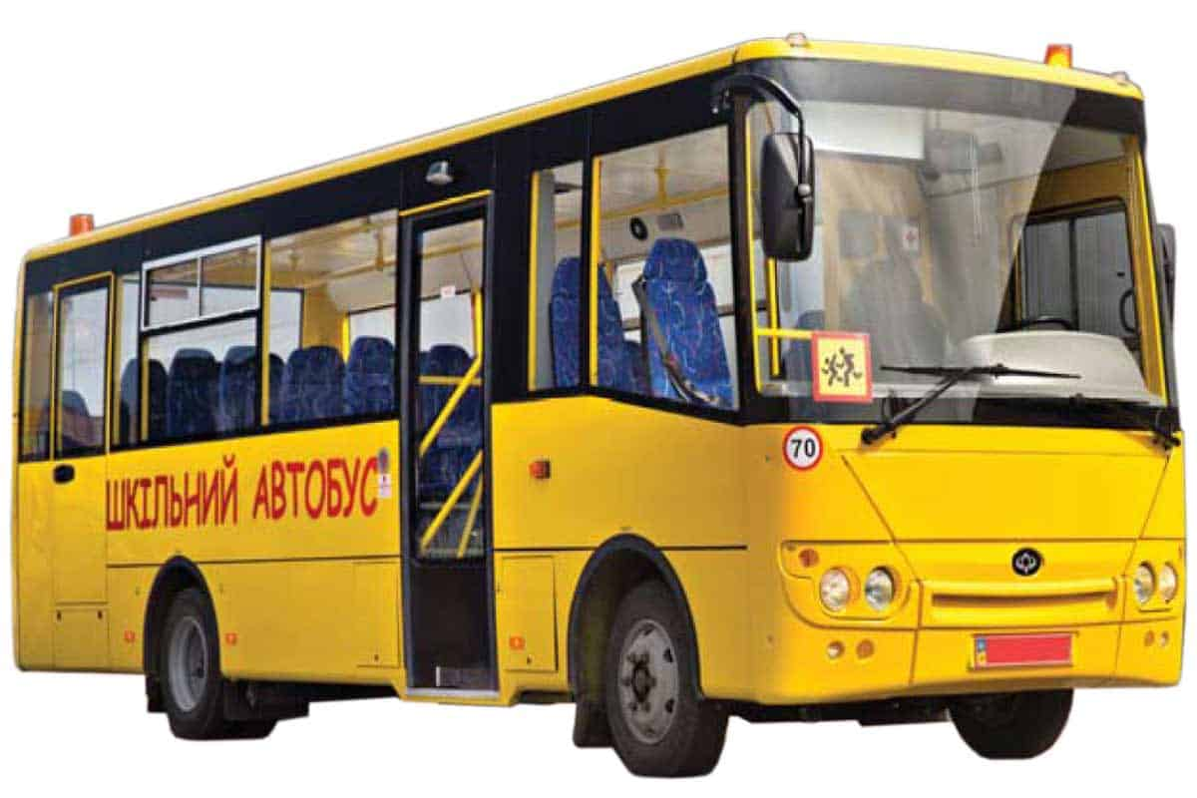 | Утверждаю:  Приказ № 94 от 01.09.2020  Директор школы  ______________  И.Ю.Шайманова
График движения школьных автобусов
ПАЗ 32 0538-70 К 911 НО 70
 | Номер рейса | Время | Маршрут движения автомобильного транспорта
ПОДВОЗ | 1 рейс | 7.30 | Песочнодубровка – Успенка
 |  | 8.00 | Успенка
 | 2 рейс | 8.10 | Терсалгай- Песочнодубровка
 | 3 рейс | 13.00 | Песочнодубровка – Кожевниково – на - Шегарке
 |  | 13.10 | Кожевниково – на - Шегарке - Песочнодубровка
 | 4 рейс | 13.20 | Песочнодубровка – Муллова
 |  | 13.30 | Муллова – Песочнодубровка
ОТВОЗ |  | 18.15 | Песочнодубровка – Кожевниково – на - Шегарке
 |  | 18.25 | Кожевниково – на - Шегарке - Песочнодубровка
 |  | 18.25 | Песочнодубровка – Муллова
 |  | 18.35 | Муллова – Песочнодубровка

ГАЗель Next 22438 S К 381 ТВ 70

 | Номер рейса | Время | Маршрут движения автомобильного транспорта
ПОДВОЗ | 1 рейс | 7.50 | Песочнодубровка – Муллова
 |  | 7.50 | Муллова - Кожевниково – на - Шегарке Песочнодубровка
 |  | 8.10 | Кожевниково – на - Шегарке - Песочнодубровка
 | 2 рейс | 12.00 | Муллова - Кожевниково – на – Шегарке – Успенка – Терсалгай - Песочнодубровка
 | 3 рейс | 13.10 | Песочнодубровка – Терсалгай-Успенка
 |  | 13.20 | Успенка – Терсалгай
 |  | 13.25 | Терсалгай – Песочнодубровка
ОТВОЗ | 4 рейс | 18.15 | Песочнодубровка – Терсалгай-Успенка
 |  | 18.25 | Успенка – Терсалгай
 |  | 18.30 | Терсалгай – Песочнодубровка

